СИСТЕМА КОНТРОЛЯ РАСХОДА ТОПЛИВА «БИС-Р»

- Система «БИС-Р» представляет собой распределенную микропроцессорную систему для контроля расхода топлива маневровых тепловозов серии ЧМЭ3 и
ТЭМ2.

- Система имеет следующие технические характеристики:
▪ питание системы осуществляется от бортовой сети тепловоза напряжением
85-120В;
▪ потребляемая мощность системы - не более 20Вт;
▪ измерения объема в диапазоне 500-5600 л, при калибровке
топливного бака мерным сосудом емкостью 50л.;
▪ точность определения текущей мощности – 7% , в диапазоне до 1000кВт.;
▪ погрешность определения температуры топлива – не более ±1˚С., в диапазоне
от -30˚С. до +50˚С.;
▪ чувствительность системы к изменению объема - 2-3л.;
▪ максимальный период накопления информации о расходе топлива и
мощности - не менее 10 суток.

- Программное обеспечение системы позволяет получить визуальный отчет о расходе топлива и провести анализ работы тепловоза, а также осуществлять накопление и архивацию всех данных полученных системой. Вид отчета представлен ниже.

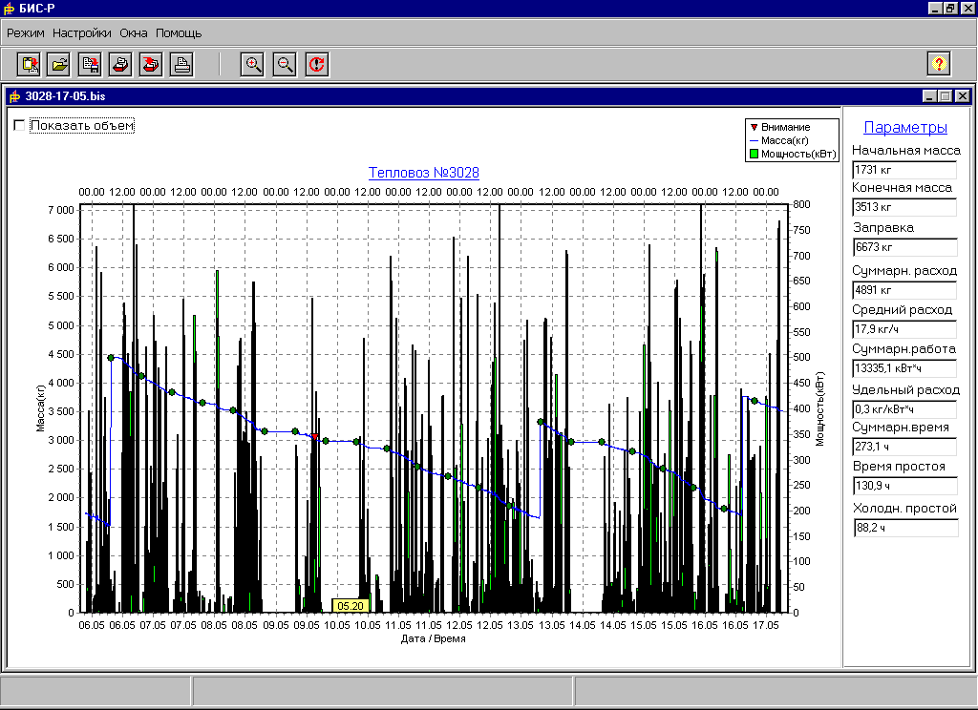

Данные о расходе топлива могут быть представлены в отчете, как в литрах, так и килограммах.
- Работа системы основана на непрерывном контроле расхода топлива в соответствии с измеренной мощностью, развиваемой дизель-генераторной тяговой установкой.
Блок БОИ один раз в секунду опрашивает блоки БПР для получения информации об уровне топлива и температуре, а также производит измерение мощности. Информация об уровне пересчитывается в объем, в соответствии с калибровочной таблицей топливного бака, хранящейся в памяти БОИ, Один раз в две минуты усредненные значения объема, температуры и мощности записываются в долговременный архив БОИ.
Таким образом, в памяти блока БОИ формируется массив данных за 10 суток работы с дискретностью 2 мин. Вся информация из памяти БОИ переносится
в ЭВМ при помощи переносного модуля памяти.

5. Программное обеспечение включает в себя, программу автоматизированной
системы учета расхода топлива (АСУ БИС-Р), которая формирует базу данных данного тепловоза. Данные могут быть выведены в виде таблицы за любой промежуток времени.
Объем накопления данных ограничен только возможностями ЭВМ.

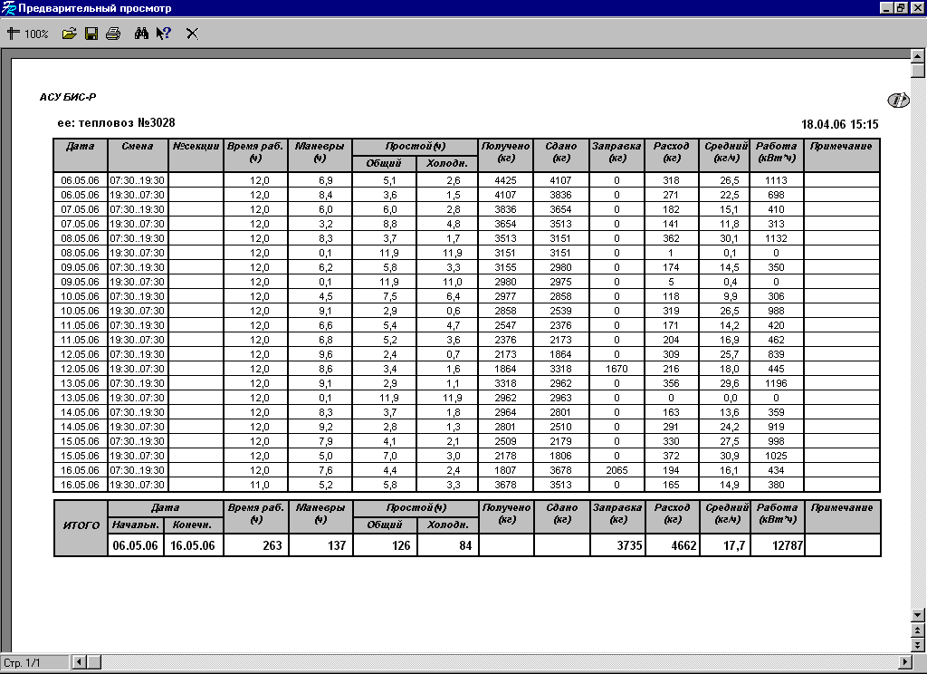

6. Структура системы представлена ниже.

БПР 1
БПР 2
АКБ
110В
Д-Г Установка
Топливный бак
БОИ
±12В,L,СОМ
U_{ПИТ}
I_{Н}
U_{Н}
R_{ДЕЛ}
Шунт
К тяговым двигателям
искробезопасные цепи
Вварыш
ДУТ

▪ БОИ – блок обработки и индикации, который устанавливается в кабине тепловоза;
▪ БПР – ДУТ - два датчика уровня и температуры, конструктивно объединенных с
блоками преобразователей .

7. В состав системы «БИС-Р» входят:
▪ два блока преобразователей - БПР;
▪ блок обработки и индикации – БОИ;
▪ два датчика уровня и температуры – ДУТ;
▪ ПО для ЭВМ;
▪ переносной модуль памяти – МП.

Для настройки системы и снятия накопленной информации блок БОИ
имеет стандартный разъем (COM 9 pin) c протоколом RS 232.

В настоящее время системами «БИС-Р» оснащены более тысячи маневровых тепловозов ЧМЭ3, ТЭМ2 «Укрзализныци» и др. предприятий Украины.

